РОССИЙСКАЯ ФЕДЕРАЦИЯ ОРЛОВСКАЯ ОБЛАСТЬ ПОКРОВСКИЙ РАЙОН АДМИНИСТРАЦИЯ ВЕРХОСОСЕНСКОГО СЕЛЬСКОГО ПОСЕЛЕНИЯ
ПОСТАНОВЛЕНИЕ

от «12» февраля 2018 г. № 8

Об определении мест для размещения
предвыборных агитационных материалов

В соответствии с пунктом 7 статьи 54 Федерального закона № 67-ФЗ от 12 июня 2002 года «Об основных гарантиях избирательных прав и права на участие в референдуме граждан Российской Федерации» администрация Верхососенского сельского поселения
ПОСТАНОВЛЯЕТ:
- Определить местами размещения предвыборных агитационных материалов зарегистрированным кандидатам, участвующих в выборах Президента Российской Федерации : здание ларька, магазина ПТЗПО «Покровчанка», здание ларька ИП «Ситникова Л.Н.», здание Верхососенского ОС, Верхососенского о/о школа, здание администрации Верхососенского сельского поселения.
- Контроль за выполнением настоящего постановления оставляю за собой.
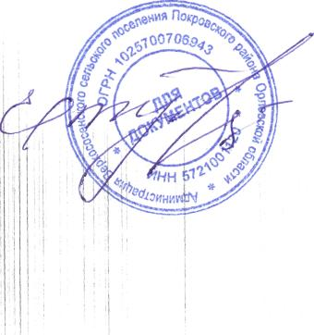

Глава поселения Е.Н.Тучкова

